自治区农普办到鹿寨县开展第四次全国农业
普查综合试点清查数据质量核查工作

当前，第四次全国农业普查综合试点工作已进入清查数据质量核查的关键阶段。2月27日，自治区农普办一行深入鹿寨县，实地开展清查数据质量核查工作，全面检验试点清查摸底工作成效。
按照全区统一部署，2月24日至28日，各试点地区同步开展试点清查数据质量核查。当天，自治区农普办深入导江乡古懂村002普查小区，采取入户走访、现场核对的方式，对清查对象进行逐户核实，重点核查是否存在漏登、错登、重登等情况，确保普查对象不重不漏、应统尽统。对无法现场联系的清查对象，后续将通过电话核查进行补充。
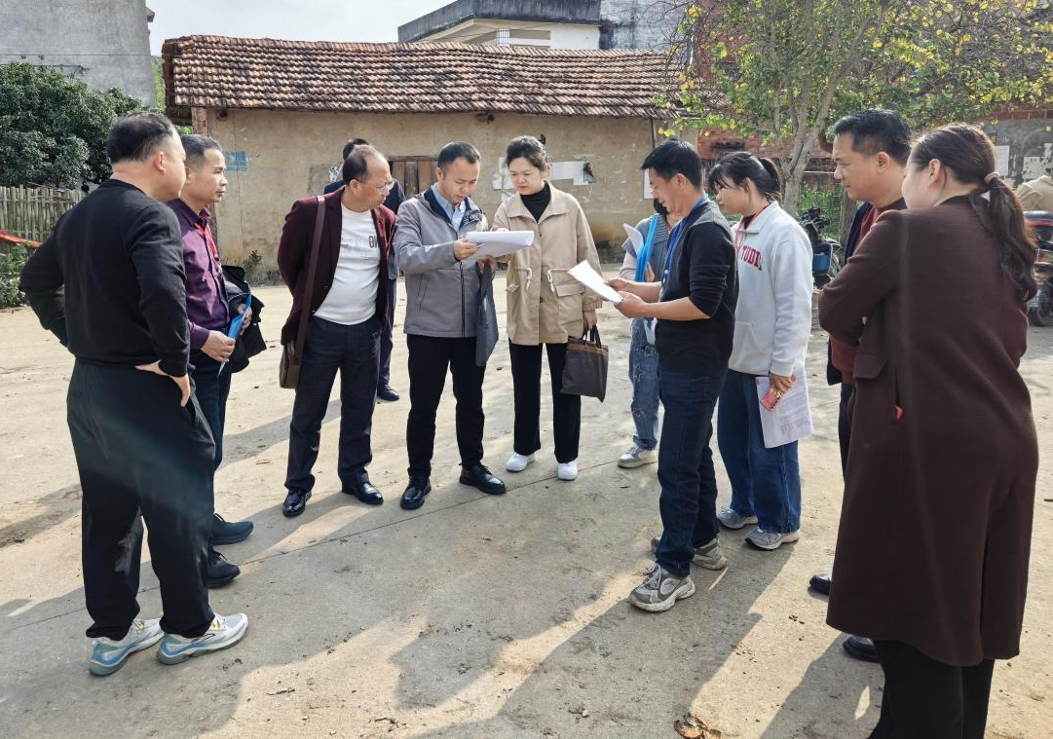
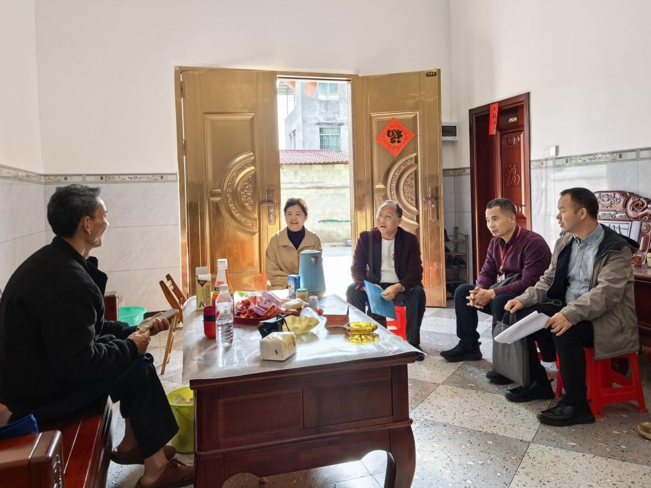
（自治区农普办在导江乡古懂村002普查小区开展实地核查工作）

核查过程中，自治区农普办强调，数据质量是农业普查的生命线，试点地区要充分发挥“试验田”作用，对核查发现的问题深挖根源、找准症结，为完善普查方案、优化工作流程提供实践经验。工作组还就基层普查员反映的程序操作、指标理解等实际问题进行了现场指导。
此次核查是对鹿寨县第四次全国农业普查综合试点清查数据质量的一次全面检验。鹿寨县将以此为契机，对核查中发现的问题逐项梳理、举一反三，严格落实自治区工作要求，进一步完善数据质量管控机制，提升普查工作水平，为正式普查积累经验、夯实基础。

供稿：鹿寨县统计局（县农普办）韦碧
联系电话：6820196
审核人：郭佑明 古藩庆

